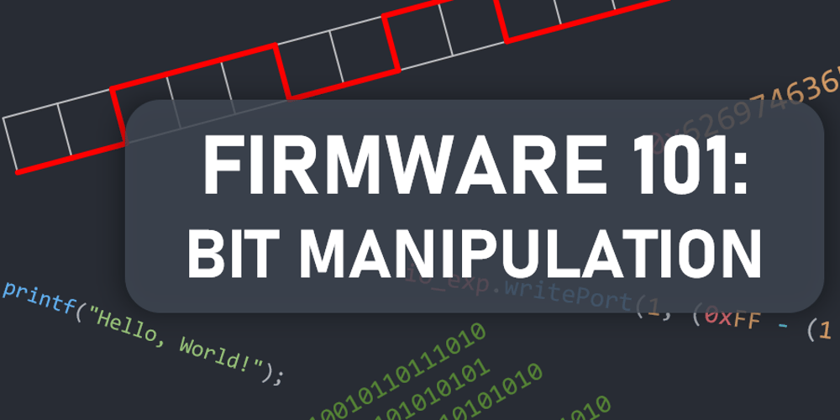

**Topic: BIT MANIPULATION**

বিট ম্যানুপুলেশন বুঝার আগে আমাদের সংখ্যা পদ্ধতি সম্পর্কে জানা উচিত। কেননা সংখ্যা পদ্ধতি না বুঝলে আমরা সঠিক ভাবে বিট এর ব্যবহার করতে পারব না। আমারা দৈনন্দিন কাজে যে সংখ্যা পদ্ধতি ব্যবহার করি সেটা দশ ভিত্তিক সংখ্যা পদ্ধতি। যা ডেসিমাল নামে পরিচিত। যেখানে আমরা ০ থেকে ৯ সংখ্যা আমরা ব্যবহার করে থাকি। কিন্তু কম্পিউটার ০ ও ১ ছাড়া কিছু বুঝে না। অর্থ্যাৎ বিদ্যুতের উপস্থিতি ও অনুপস্থিতি। তাই এই কারণে একটা ডিজিটাল ডিভাইসকে সুন্দর ভাবে পরিচালনার জন্য আমাদের বিট ম্যানুপুলেশন সম্পর্কে ভালো জ্ঞান রাখা জরুরি। এতে করে আপনার সফটওয়্যার এর ম্যামরি ও রান টাইম অনেক ফাস্ট হবে। এখন আমরা বিট ম্যানুপুলেশন সম্পর্কে বিস্তারিত জ্ঞান অর্জন করব।

বিট ম্যানুপুলেশন জানার পূর্বে আমাদের নিন্মের কিছু বিষয় জানা প্রয়োজন, যা ধারাবাহিক ভাবে আলোচনা করা হলোঃ

# ১. **প্রাইম জেনারেটর:**

প্রাচীনকাল থেকেই গণিতবিদরা মাথা ঘামাচ্ছেন প্রাইম নাম্বার বা মৌলিক সংখ্যা নিয়ে। প্রাইম নাম্বারগুলো মধ্যে লুকিয়ে আছে বিষ্ময়কর কিছু সৌন্দর্য। যেকোনো কম্পোজিট বা যৌগিক সংখ্যাকে একাধিক প্রাইমের গুণফল হিসাবে মাত্র একভাবে লেখা যায়,ঠিক যেমন সব যৌগিক পদার্থ একাধিক মৌলিক পদার্থের সমন্বয়ে তৈরি। প্রাচীনকাল থেকেই মানুষ প্রাইম নিয়ে গবেষণা করছে,চলছে এখনো। গাউস,ফার্মা,ইউলারের মত কিংবদন্তি গণিতবিদরা কাজ করেছেন প্রাইম নিয়ে। দ্রুত গতিতে প্রাইম সংখ্যা বের করার একটি পদ্ধতি আবিষ্কার করেন Eratosthenes,২০০ খ্রিস্টপূর্বের একজন গ্রীক গণিতবিদ,বিজ্ঞানি ও কবি। ২২০০ বছরেরও পুরানো সেই পদ্ধতি ব্যবহার করে আমরা আধুনিক কম্পিউটারে প্রাইম জেনারেট করি,খুব কম সময়ে বের করা যায় ১০কোটির নিচে সব প্রাইম সংখ্যা। এই অ্যালগোরিদমটি sieve of Eratosthenes নামে পরিচিত,প্রোগ্রামিং এর জগতে সুন্দরতম অ্যালগোরিদমগুলোর মধ্যে এটি একটি। sieve এর শাব্দিক অর্থ হলো ছাকনি যা অপ্রয়োজনীয় অংশ ছেটে ফেলে (A sieve, or sifter, separates wanted elements from unwanted material using a woven screen such as a mesh or net)। Eratosthenes এর ছাকনি যৌগিক সংখ্যাগুলোকে ছেটে ফেলে দেয়।

আমরা জানি প্রাইম সংখ্যা বলতে সেই সংখ্যাকে বুঝায় যাকে ১ এবং সেই সংখ্যা দ্বারা অন্য সংখ্যা দ্বারা ভাগ করা যায় না। যেমনঃ ১, ৩, ৫, ৭, ১৩, ১৭, ১৯ ইত্যাদি। যেকোনো সংখ্যাকে আমরা কয়েকটি প্রাইমের গুণফল হিসাবে লিখতে পারি যাদের প্রাইম ফ্যাক্টর বলা হয়:

N = p1∗ p2 ∗ p3…. ∗ pi

n যদি নিজেই প্রাইম হয় তাহলে n=p1(=n)=1(=n)।